**Atlas Copco slutför förvärv av svensk leverantör av appliceringsutrustning för limning och tätning**

**Stockholm den 14 juni 2016: Atlas Copco, en ledande leverantör av hållbara produktivitetslösningar, har slutfört förvärvet av Bondtech, en svensk leverantör av appliceringsutrustning som används av fordonstillverkare.**

Bondtech var en division inom Teamster AB, baserat i Göteborg, som producerar och säljer utrustning för fordonstillverkare för effektiv lim- och tätningsapplicering.   
Bondtech har 12 anställda och hade intäkter under 2015 på MSEK 32.

Atlas Copco meddelade den 7 juni 2016 att det hade kommit överens om att förvärva Bondtech.

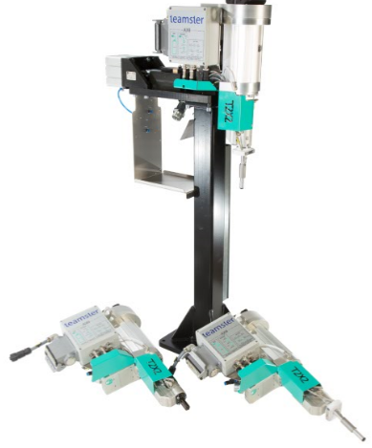

Parterna har kommit överens om att inte offentliggöra köpeskillingen. Den förvärvade verksamheten blir del av divisionen Industrial Assembly Solutions i Atlas Copcos affärsområde Industriteknik.

**För mer information kontakta:**

|  |  |
| --- | --- |
| Mats Rahmström, Affärsområdeschef  för Industriteknik  08 743 8000 | Ola Kinnander, Presschef08 743 8060 eller 070 347 2455 [media@se.atlascopco.com](mailto:media@se.atlascopco.com) |

**Atlas Copco** är en världsledande leverantör av hållbara produktivitetslösningar. Gruppen erbjuder kunder innovativa kompressorer, vakuumlösningar och luftbehandlingssystem, anläggnings- och gruvutrustning, industriverktyg och monteringssystem. Atlas Copco utvecklar produkter och service med fokus på produktivitet, energieffektivitet, säkerhet och ergonomi. Företaget grundades 1873, har huvudkontor i Stockholm och kunder i fler än 180 länder. Under 2015 hade Atlas Copco en omsättning på 102 miljarder kronor och fler än 43 000 anställda. Mer information finns på [www.atlascopcogroup.com](http://www.atlascopcogroup.com).

**Atlas Copcos affärsområde Industriteknik** erbjuder industriverktyg, monteringssystem, produkter för kvalitetssäkring, mjukvaror och service genom ett globalt nätverk. Affärsområdet bedriver utveckling för hållbar produktivitet för kunder inom fordons- och verkstadsindustrierna, underhåll och fordonsservice. De viktigaste enheterna för produktutveckling och tillverkning ligger i Sverige, Tyskland, USA, Storbritannien, Frankrike, Japan och Ungern.